RAPPORT TECHNIQUE : PROJET LINUX SAUVEGARDE BACKUP
Groupe C – Janvier 2026

1. Présentation du projet
L'objectif de ce projet est de mettre en place un système de sauvegarde automatisée sur une machine Linux à l'aide d'un script Bash. Ce script permet :
- De réaliser une sauvegarde locale des données critiques (répertoire /etc).
- De proposer une interface de restauration rapide.
- D'envoyer cette sauvegarde vers une machine de backup distante gérée par le Groupe A.

2. Environnement Technique
- Système d'exploitation : Linux Debian 12 (ARM 64 bits).
- Langage : Bash avec mode de sécurité strict (set -euo pipefail).
- Machine Source : Serveur Linux principal.
- Machine Distante : itaforp@172.16.1.51.

3. Répartition des tâches
Le travail a été réparti de manière équitable entre les membres du groupe :
- Yves : Création de la partie sauvegarde locale (archivage et compression).
- Enzo : Développement du module d'envoi SSH/SCP vers la machine distante.
- Yassine : Tests sur machines virtuelles, gestion de la restauration et validation finale.
- Karim : Rédaction du document technique.

4. Détail du script et explications techniques
Voici le code source complet utilisé pour le projet, suivi d'une analyse de ses composants principaux.

4.1. Le code source
Bash
#!/bin/bash
set -euo pipefail

# --- CONFIGURATION ---
SOURCE_DIRS="/etc"
LOCAL_DIR="/home/yass/Bureau/backup"
BACKUP_USER="itaforp"
BACKUP_HOST="172.16.1.51"
REMOTE_DIR="/home/itaforp/Backup/GroupeC"

mkdir -p "$LOCAL_DIR"

# --- FONCTIONS ---
creer_sauvegarde() {
DATE_NOW=$(date +"%Y-%m-%d_%Hh%M")
ARCHIVE_NAME="backup-$(hostname)-${DATE_NOW}.tar.gz"
sudo tar -czf "${LOCAL_DIR}/${ARCHIVE_NAME}" ${SOURCE_DIRS}
echo "[OK] Archive créée."
}

envoyer_ssh() {
LATEST=$(ls -1t "${LOCAL_DIR}"/backup-*.tar.gz 2>/dev/null | head -n 1 || echo "")
ssh "${BACKUP_USER}@${BACKUP_HOST}" "mkdir -p '${REMOTE_DIR}'"
scp "$LATEST" "${BACKUP_USER}@${BACKUP_HOST}:${REMOTE_DIR}/"
echo "[OK] Transfert terminé."
}

restaurer_sauvegarde() {
cd "${LOCAL_DIR}"
files=(backup-*.tar.gz)
select ARCHIVE in "${files[@]}" "Annuler"; do
case $ARCHIVE in
backup-*.tar.gz)
sudo tar -xzf "$ARCHIVE" -C /
break ;;
*) break ;;
esac
done
}

# --- MENU ---
while true; do
echo "1) Créer 2) Envoyer 3) Consulter 4) Restaurer 5) Quitter"
read -p "Action : " CHOIX
case $CHOIX in
1) creer_sauvegarde ;;
2) envoyer_ssh ;;
4) restaurer_sauvegarde ;;
5) exit 0 ;;
esac
done

4.2. Explication des commandes clés
Pour faciliter la compréhension du projet, voici le rôle des éléments critiques du script :
- set -euo pipefail (Mode Strict) : Cette ligne est une sécurité indispensable. Elle force le script à s'arrêter immédiatement en cas d'erreur ou si une variable est mal orthographiée, évitant ainsi des actions imprévues ou dangereuses.
- tar -czf : C'est la commande de compression.
  - -c (create) : crée l'archive.
  - -z (gzip) : compresse le fichier pour qu'il prenne moins de place.
  - -f (file) : définit le nom du fichier de sortie.
- ssh et scp : Ces outils permettent la communication sécurisée. ssh est utilisé pour créer le dossier sur la machine distante (mkdir -p), tandis que scp (Secure Copy) réalise le transfert effectif du fichier via le réseau.
- ls -1t | head -n 1 : Cette commande permet au script d'être "intelligent". Elle trie les fichiers par date de modification (-t) et sélectionne uniquement le plus récent (head -n 1). Cela évite à l'utilisateur de devoir chercher le nom exact du dernier backup.
- select ARCHIVE in "${files[@]}" : Cette structure crée dynamiquement un menu numéroté à partir de la liste des fichiers présents dans le dossier. C'est ce qui permet de choisir une sauvegarde pour la restauration simplement en tapant un numéro.
- tar -xzf ... -C / : C'est la commande de restauration. Le -x (extract) décompresse l'archive, et le -C / indique à Linux d'extraire les fichiers à la racine du système, remettant ainsi les fichiers de /etc à leur place d'origine.

5. Fonctionnement du Script
Le script s'articule autour d'un menu interactif facilitant les opérations pour l'administrateur.

5.1. Menu Principal
L'utilisateur peut choisir entre la création, l'envoi, la consultation ou la restauration.
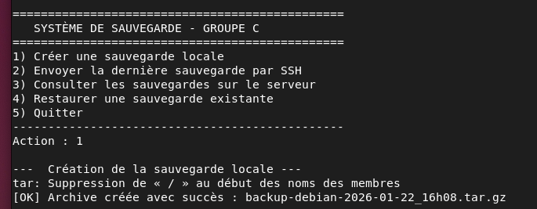

5.2. Sauvegarde et Stockage Local
Le script crée une archive compressée.tar.gz. Les fichiers sont conservés localement dans un répertoire dédié pour permettre une récupération rapide sans accès réseau.

5.3. Transfert Distant
La sauvegarde est envoyée vers la machine du groupe A via le protocole sécurisé SCP.
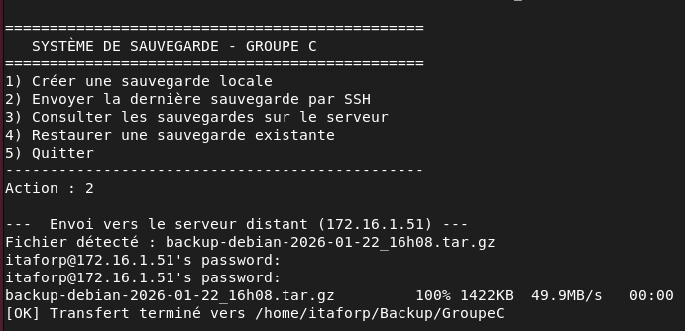

5.4. Restauration du système
En cas d'erreur, le script liste les sauvegardes disponibles localement par numéro. L'utilisateur n'a qu'à saisir le numéro correspondant pour restaurer les fichiers dans /etc.
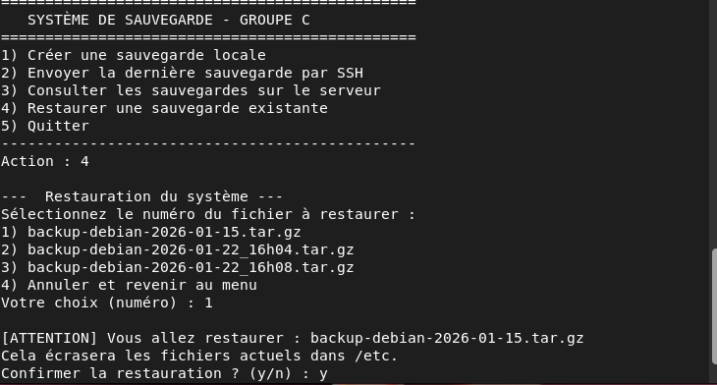

6. Phase de Tests et Validation
Avant le déploiement final, plusieurs étapes de validation ont été suivies :
- Tests sur VM : Vérification de la création correcte de l'archive et de l'absence d'erreurs de script.
- Tests Réseau : Vérification de la connectivité avec le serveur du groupe A via la commande ping.
- Adaptation Réelle : Modification des adresses IP et des chemins d'accès pour correspondre à l'infrastructure finale.

7. Conclusion
Ce projet a permis de sécuriser les données de manière fiable. Grâce à la phase de tests sur machine virtuelle, les risques d'erreurs ont été réduits avant le déploiement réel. Le système garantit désormais la disponibilité des fichiers grâce au double stockage (local et distant).

